BỘ GIÁO DỤC & ĐÀO TẠO
TRƯỜNG ĐẠI HỌC SƯ PHẠM KỸ THUẬT TP. HỒ CHÍ MINH
KHOA ĐIỆN – ĐIỆN TỬ
BỘ MÔN TỰ ĐỘNG ĐIỀU KHIỂN
-----------------⸙∆⸙-----------------

ĐỒ ÁN MÔN HỌC
ĐỀ TÀI:
ROBOT THỰC THI NHIỆM VỤ DỰA THEO
CỬ CHỈ TAY CỦA NGƯỜI VẬN HÀNH
GVHD: TS. DƯƠNG MINH THIỆN
SVTH: MSSV:
PHẠM NGUYỄN NHẬT MINH 23151281
MAI HOÀNG NHÃ 23151284

Tp. Hồ Chí Minh tháng 11 năm 2025

BÁO CÁO CUỐI KỲ HỌC KÌ I NĂM 2025 – 2026

- Mã lớp môn học: IMPR432446
- Giảng viên hướng dẫn: TS. Dương Minh Thiện
- Tên đề tài: Robot thực thi nhiệm vụ dựa theo cử chỉ tay của người vận hành
- Danh sách sinh viên thực hiện:

STT | Họ và tên | MSSV | Hoàn thành | Ghi chú
1 | Phạm Nguyễn Nhật Minh | 23151281 | 100%
2 | Mai Hoàng Nhã | 23151284 | 100%

Nhận xét của giảng viên:
………………………………………………………………………………………
………………………………………………………………………………………
………………………………………………………………………………………
………………………………………………………………………………………
………………………………………………………………………………………
………………………………………………………………………………………
………………………………………………………………………………………
………………………………………………………………………………………
………………………………………………………………………………………
………………………………………………………………………………………
………………………………………………………………………………………
Chữ kí của giảng viên

TS. Dương Minh Thiện

Lời cảm ơn
Báo cáo đồ án môn học này là kết quả của quá trình học tập, nghiên cứu khi học môn Xử lý ảnh. Nhóm chúng em xin chân thành cảm ơn thầy Dương Minh Thiện – giảng viên giảng dạy môn Xử Lý Ảnh. Chúng em xin cảm ơn sự dẫn dắt, giảng dạy của thầy để đạt được những thành quả trong báo cáo này

Trân trọng cảm ơn!
Tp.HCM, tháng 11 năm 2025

Mục lục

Lời cảm ơn I
Mục lục II
Danh sách hình ảnh III
Chương 1. TỔNG QUAN 4
1.1 ĐẶT VẤN ĐỀ 4
1.2 MỤC TIÊU 4
1.3 NỘi DUNG NGHIÊN CỨU 4
1.4 GIỚI HẠN
Chương 2. CƠ SỞ LÝ THUYẾT......................................................................................5
  - Giới thiệu về hệ thống xử lý ảnh.........................................................................5
  - Những vấn đề cơ bản trong màu da người..................................................6
  - Phương pháp tìm bao lồi cho bàn tay............................................................7

Chương 3. TÍNH TOÁN VÀ THIẾT KẾ 9
3.1 YÊU CẦU CẦN ĐẠT 9
3.1.1 Phần mềm 9
3.1.2 Phần cứng 2
3.2 TÍNH TOÁN VÀ THIẾT KẾ HỆ THỐNG 9
3.2.1 Phần mềm 9

3.2.2 Phần cứng..................................................................................................14

Chương 4. KẾT QUẢ THỰC HIỆN 18
4.1 Kết quả thực hiện 18
4.2 Hướng phát triển 26
TÀI LIỆU THAM KHẢO 27

Danh sách hình ảnh
Ảnh 1: Vẽ 9 ô vuông để lấy mẫu 10
Ảnh 2: Tính vùng HSV từ 9 khung đã lấy mẫu 11
Ảnh 3: Phân đoạn bàn tay 12
Ảnh 4: Tìm defect, tính góc của defects để xác định ngón tay 13
Ảnh 6: Arduino nhận các ký tự từ Jetson Nano 14
Ảnh 7: Lọc nhiễu nhấp nháy defects 14
Ảnh 8: Arduino điều khiển theo từng nhiệm vụ 14
Ảnh 9: Động cơ 15
Ảnh 10: Khung camera 16
Ảnh 11: Đế base robot 16
Ảnh 12: Driver điều khiển động cơ 17
Ảnh 13: Lấy ngưỡng mu bàn tay 19
Ảnh 15: Vùng màu HSV sau khi lấy mẫu 20

TỔNG QUAN

ĐẶT VẤN ĐỀ
Robot hiện nay đã không còn quá xa lạ đối với cuộc sống. Sự phát triển của công nghệ đã đẩy mạnh ngành công nghiệp robot, robot đã dần xuất hiện ở khắp mọi nơi, từ công nghiệp cho đến đời sống.
Trong lĩnh vực robot, xử lý ảnh, thị giác máy tính đã nâng tầm “nhận thức” của robot đối với môi trường thực tế. Nhờ có các công nghệ của xử lý ảnh, robot có thể “nhìn” được thế giới xung quanh, từ đó có thể thực hiện được nhiều nhiệm vụ khó, đòi hỏi “tầm nhìn” rộng hơn so với việc chỉ sử dụng các cảm biến để nhận diện được môi trường xung quanh.
Để có thể nhanh chóng tiếp cận được với công nghệ cao, nâng cao trình độ, kiến thức của mình, nhóm chúng em đã tâm huyết xây dựng một robot ứng dụng công nghệ xử lý ảnh để thực thi nhiệm vụ thông qua cử chỉ tay

MỤC TIÊU
Mục tiêu của đồ án này là xây dựng một robot 4 bánh có thể thực hiện các chức năng di chuyển Tiến, Lùi, Trái, Phải dựa trên nhận diện số lượng ngón tay bằng xử lý ảnh
Xây dựng được thuật toán, phương pháp để nhận diện được số lượng ngón tay được đưa lên, sử dụng xử lý ảnh bằng OpenCV

NỘi DUNG NGHIÊN CỨU
Chương 1: Tổng quan
Chương 2: Tính toán và thiết kế
Chương 3: Kết quả thực nghiệm

GIỚI HẠN
Đồ án Robot thực thi nhiệm vụ bằng cử chỉ tay của người vận hành được giới hạn về số lượng ngón tay, nhận dạng số lượng ngón tay được đưa lên. Đồ án này chỉ tập trung vào các phương pháp, thuật toán xây dựng bằng OpenCV, không sử dụng các model AI đã được huấn luyện để nhận dạng cử chỉ tay.

Chương 2. CƠ SỞ LÝ THUYẾT

Giới thiệu về hệ thống xử lý ảnh
Xử lý ảnh là một lĩnh vực mang tính khoa học và công nghệ, là một ngành khoa học mới mẻ nhưng có tốc độ phát triển rất nhanh, kích thích các trung tâm nghiên cứu và ứng dụng, đặc biệt là máy tính chuyên dụng. Môn học xử lý ảnh liên quan đến nhiều lĩnh vực và cần nhiều kiến thức cơ sở khác.
Đầu tiên là xử lý tín hiệu số, một môn học cơ bản cho xử lý tín hiệu chung, bao gồm các khái niệm về tích chập, các biến đổi Fourier, biến đổi Laplace, và các bộ lọc hữu hạn. Thứ hai là các công cụ toán như đại số tuyến tính, xác suất thống kê. Một số kiến thức cần thiết như trí tuệ nhân tạo, mạng nơron nhân tạo cũng được đề cập trong quá trình phân tích và nhận dạng ảnh.

Các bước cần thiết trong xử lý ảnh bao gồm:
Phần thu nhận ảnh (Image Acquisition): Ảnh tự nhiên từ thế giới ngoài được thu nhận qua các thiết bị thu (như camera, máy chụp ảnh). Ảnh có thể nhận qua camera màu hoặc đen trắng. Ảnh thu qua camera thường là ảnh tương tự, mặc dù gần đây có loại camera đã số hoá. Chất lượng ảnh thu được phụ thuộc vào thiết bị thu và môi trường (ánh sáng, phong cảnh).
Tiền xử lý (Image Processing): Sau bộ thu nhận, ảnh có thể bị nhiễu hoặc có độ tương phản thấp nên cần được đưa vào bộ tiền xử lý để nâng cao chất lượng. Chức năng chính là lọc nhiễu, nâng độ tương phản để làm ảnh rõ hơn, nét hơn.
Phân đoạn (Segmentation): Là quá trình tách một ảnh đầu vào thành các vùng thành phần để biểu diễn phân tích và nhận dạng ảnh. Đây là phần phức tạp và khó khăn nhất trong xử lý ảnh, dễ gây lỗi và làm mất độ chính xác; kết quả nhận dạng ảnh phụ thuộc rất nhiều vào công đoạn này.
Biểu diễn ảnh (Image Representation): Đầu ra ảnh sau phân đoạn chứa các điểm ảnh của vùng ảnh cùng với mã liên kết với các vùng lân cận. Việc biến đổi các số liệu này thành dạng thích hợp là cần thiết cho xử lý tiếp theo bằng máy tính. Việc chọn các tính chất để thể hiện ảnh gọi là trích chọn đặc trưng (Feature Selection), gắn với việc tách các đặc tính của ảnh dưới dạng thông tin định lượng hoặc làm cơ sở để phân biệt các lớp đối tượng.
Nhận dạng và nội suy ảnh (Image Recognition and Interpretation): Nhận dạng ảnh là quá trình xác định ảnh, thường bằng cách so sánh với mẫu chuẩn đã được học (hoặc lưu) từ trước. Nội suy là phán đoán theo ý nghĩa trên cơ sở nhận dạng.
◦ Các mô hình toán học về ảnh được phân theo hai loại nhận dạng ảnh cơ bản: Nhận dạng theo tham số và Nhận dạng theo cấu trúc.
◦ Một số đối tượng nhận dạng phổ biến là: nhận dạng ký tự (chữ in, chữ viết tay, chữ ký điện tử), nhận dạng văn bản (text), nhận dạng vân tay, nhận dạng mã vạch, và nhận dạng mặt người.
Cơ sở tri thức (Knowledge Base): Do ảnh là đối tượng phức tạp về đường nét, độ sáng tối, dung lượng điểm ảnh và môi trường thu ảnh phong phú kéo theo nhiễu, nhiều khâu xử lý và phân tích ảnh được thực hiện theo các phương pháp trí tuệ con người.
Mô tả (biểu diễn ảnh): Ảnh sau khi số hóa được lưu vào bộ nhớ hoặc chuyển sang khâu phân tích tiếp theo. Thông thường, các ảnh thô được đặc tả (mã hóa) lại theo các đặc điểm của ảnh gọi là các đặc trưng ảnh (Image Features) như: biên ảnh (Boundary) và vùng ảnh (Region).
Mỗi một điểm như vậy được gọi là điểm ảnh (PEL: Picture Element) hay gọi tắt là Pixel. Trong khuôn khổ ảnh hai chiều, mỗi pixel ứng với cặp tọa độ (x, y).
Định nghĩa: Điểm ảnh (Pixel) là một phần tử của ảnh số tại tọa độ (x, y) với độ xám hoặc màu nhất định. Một file ảnh là tập hợp nhiều điểm ảnh, thông thường một hình ảnh được chia thành các hàng và cột chứa điểm ảnh. Điểm ảnh là thành phần bé nhất biểu diễn ảnh, có giá trị số biểu diễn màu sắc, độ sáng… của một thành phần trong bức ảnh.

Những vấn đề cơ bản trong màu da người
Trong các hệ thống xử lý ảnh truyền thống theo thời gian thực, nhận diện màu da người là bước quan trọng để phát hiện bàn tay, từ đó phục vụ phân tích cử chỉ. Tuy nhiên, việc nhận diện màu da gặp nhiều thách thức do đặc trưng đa dạng của màu da, điều kiện ánh sáng thay đổi liên tục và nền ảnh phức tạp. Màu da của con người thay đổi rất đa dạng giữa các cá nhân và các dân tộc, từ tông sáng đến tối, từ vàng, nâu đến hồng hoặc đỏ. Một phương pháp dựa trên ngưỡng màu cố định có thể hoạt động tốt với một số tông da, nhưng lại thất bại với những đối tượng khác. Do đó, việc lựa chọn không gian màu và ngưỡng màu thích hợp là cần thiết để hệ thống nhận diện bàn tay ổn định cho nhiều người khác nhau.
Trong môi trường real-time, ánh sáng thay đổi liên tục cũng gây ra những biến đổi trên màu da của bàn tay. Ánh sáng mạnh có thể làm màu da nhạt hoặc bị lóa, trong khi ánh sáng yếu làm màu tối hơn và hòa lẫn với nền. Để giảm thiểu tác động này, các hệ thống thường chuyển đổi ảnh sang không gian màu HSV hoặc YCrCb, trong đó kênh sáng được tách riêng khỏi kênh màu, giúp nhận diện dựa trên thông tin màu ổn định hơn, ít bị ảnh hưởng bởi ánh sáng và bóng. Một bước quan trọng trong quá trình này là lấy mẫu màu da từ vùng bàn tay của người vận hành. Việc lấy mẫu màu da cho phép xác định ngưỡng màu thích hợp, từ đó phân đoạn bàn tay ra khỏi nền ảnh, ngay cả khi nền có nhiều vật thể hoặc màu sắc khác nhau. Các mẫu màu da thường được lấy từ một vùng ROI (Region of Interest) cố định hoặc tự động theo các khung hình đầu tiên, đảm bảo hệ thống có thể thích ứng với từng cá nhân và điều kiện ánh sáng khác nhau.
Bên cạnh đó, bàn tay thường xuất hiện trên nền phức tạp với nhiều vật thể có màu sắc gần giống da người, gây nhiễu và nhận diện sai. Việc kết hợp lọc ngưỡng màu dựa trên mẫu da với các bước xử lý hình thái như mở (open) hoặc đóng (close), cùng với lọc theo diện tích contour, giúp loại bỏ các vùng nhiễu nhỏ và giữ lại khu vực thực sự là bàn tay. Quá trình này đảm bảo rằng các vùng được phân đoạn chính xác, tạo điều kiện thuận lợi cho các bước xử lý tiếp theo như xác định contour và xây dựng bao lồi (convex hull).
Việc nhận diện màu da trong thời gian thực còn phải đối mặt với biến dạng do chuyển động và góc nhìn của bàn tay. Khi bàn tay di chuyển, ánh sáng phản chiếu trên da thay đổi và các góc nghiêng khác nhau có thể làm hình dạng và màu da xuất hiện khác nhau trong từng khung hình. Để xử lý điều này, hệ thống kết hợp mặt nạ màu dựa trên mẫu da, lọc contour và xác thực hình học, giúp giữ độ chính xác nhận diện liên tục trên các khung hình kế tiếp, giảm thiểu sai số do biến dạng hoặc bóng tối.
Để nhận diện màu da hiệu quả trong thời gian thực, các không gian màu phổ biến được sử dụng bao gồm HSV và YCrCb. Trong HSV, kênh Value được tách riêng, tập trung vào Hue và Saturation để giảm ảnh hưởng của ánh sáng, trong khi YCrCb chủ yếu dựa vào các kênh Cr và Cb chứa thông tin màu, ít bị ảnh hưởng bởi độ sáng, giúp tách màu da ổn định hơn. Không gian RGB ít được dùng trực tiếp vì nhạy cảm với ánh sáng và bóng, dễ tạo nhiễu cho quá trình nhận diện.
Nhờ kết hợp các kỹ thuật này, bao gồm lấy mẫu màu da, làm mịn ảnh bằng Gaussian blur, tạo mặt nạ màu, xử lý hình thái và lọc contour, hệ thống có thể nhận diện bàn tay ổn định và nhanh chóng trong môi trường real-time, phân đoạn rõ ràng bàn tay khỏi nền ảnh, tạo tiền đề cho các bước phân tích cử chỉ tiếp theo như xác định contour và xây dựng bao lồi (convex hull), đồng thời đảm bảo độ chính xác và ổn định khi bàn tay di chuyển hoặc điều kiện ánh sáng thay đổi.

Phương pháp tìm bao lồi cho bàn tay
Trong đề tài, việc nhận diện hình dạng bàn tay là bước quan trọng để phân tích cử chỉ và các đặc trưng hình học. Sau khi các contour khả thi của bàn tay được phát hiện và xác thực dựa trên diện tích, tỷ lệ chiều cao/chiều rộng và vị trí tâm, bước tiếp theo trong quá trình xử lý là xác định bao lồi (convex hull). Bao lồi là đa giác lồi nhỏ nhất bao quanh toàn bộ các điểm của contour, giúp mô tả hình dạng tổng thể của bàn tay một cách rõ ràng, loại bỏ các chi tiết thừa, các rãnh nhỏ giữa các ngón và giảm ảnh hưởng của nhiễu từ nền ảnh. Xây dựng bao lồi là bước nền tảng để phân tích các đặc trưng hình học như đầu ngón, khớp nối và rãnh giữa các ngón, đồng thời tạo cơ sở cho việc nhận diện cử chỉ một cách chính xác và ổn định (1).
Trong đề tài, thuật toán Graham Scan được áp dụng để tìm bao lồi từ các điểm trên contour bàn tay. Thuật toán bắt đầu bằng việc xác định điểm gốc (pivot), là điểm có tọa độ y nhỏ nhất trên contour, nếu có nhiều điểm cùng y thì chọn điểm có x nhỏ nhất. Điểm pivot này làm tham chiếu để sắp xếp các điểm còn lại theo góc polar so với pivot, đảm bảo rằng các điểm được duyệt theo hướng tạo thành một hình lồi liên tục, tránh xuất hiện các khuyết lõm không mong muốn.
Sau khi sắp xếp các điểm theo góc, thuật toán dùng ngăn xếp (stack) để xây dựng convex hull. Hai điểm đầu tiên được đưa vào ngăn xếp làm nền tảng, sau đó từng điểm tiếp theo được duyệt. Mỗi lần duyệt, hướng quay (orientation) giữa hai điểm trên đỉnh ngăn xếp và điểm hiện tại được kiểm tra. Nếu xảy ra quay phải (right turn), điểm trên đỉnh ngăn xếp sẽ bị loại bỏ; nếu quay trái (left turn), điểm hiện tại được thêm vào ngăn xếp. Quá trình này lặp lại cho đến khi tất cả các điểm trong contour được xét. Kết quả cuối cùng trong ngăn xếp là tập hợp các điểm tạo thành convex hull, bao quanh hoàn toàn contour bàn tay.
Việc áp dụng Graham Scan không chỉ giúp xác định hình dạng tổng thể mà còn cung cấp thông tin quan trọng về các đặc trưng hình học của bàn tay. Từ đa giác lồi, có thể nhận diện các đỉnh nổi bật của ngón tay, xác định rãnh giữa các ngón và đo lường tỷ lệ hoặc hướng mở của bàn tay. Những thông tin này rất quan trọng trong việc phân tích cử chỉ, vì nó giúp hệ thống nhận diện trạng thái khác nhau của bàn tay mà không bị ảnh hưởng bởi các chi tiết nhiễu nhỏ hoặc các vùng tối sáng không đồng đều trên contour.
Một ưu điểm quan trọng của thuật toán Graham Scan là tính minh bạch và kiểm soát chi tiết trong quá trình xây dựng convex hull. Khác với việc dùng các hàm dựng sẵn, Graham Scan cho phép quan sát từng bước tính toán: từ việc chọn pivot, sắp xếp các điểm theo góc, đến việc thêm hoặc loại bỏ các điểm trên ngăn xếp dựa trên hướng quay. Điều này thuận tiện cho việc kết hợp với các bước phân tích nâng cao như xác định convexity defects, phân tích các đỉnh ngón tay hoặc đánh giá hình dạng tổng thể bàn tay.

Nhờ áp dụng Graham Scan, quá trình nhận diện bao lồi bàn tay trở nên chính xác, ổn định và đáng tin cậy. Thuật toán giúp giảm thiểu sai số do nhiễu hoặc chi tiết thừa trên contour, đồng thời cung cấp một biểu diễn hình học rõ ràng của bàn tay. Convex hull được tạo ra là nền tảng cho các bước phân tích hình học nâng cao, hỗ trợ việc nhận diện cử chỉ phức tạp, đo lường hướng và hình dạng bàn tay trong nhiều điều kiện khác nhau. Phương pháp này đảm bảo rằng hệ thống có thể nhận diện bàn tay một cách nhất quán, chính xác và ổn định, đồng thời tạo cơ sở vững chắc cho các nghiên cứu và ứng dụng tiếp theo về phân tích hình dạng và cử chỉ tay

Chương 3. TÍNH TOÁN VÀ THIẾT KẾ

3.1 YÊU CẦU CẦN ĐẠT

3.1.1 Phần mềm
- Xây dựng thuật toán nhận diện được bàn tay trong môi trường
- Xây dựng thuật toán nhận diện được số lượng ngón tay được đưa lên
- Xây dựng thuật toán để ổn định hệ thống, giảm ảnh hưởng của nhiễu

3.1.2 Phần cứng
- Thiết kế robot 4 bánh, camera được gắn ở phần đầu của robot và mắt camera hướng về phía trước
- Thiết kế hệ thống mạch điện, pin cho robot

3.2 TÍNH TOÁN VÀ THIẾT KẾ HỆ THỐNG

3.2.1 Phần mềm
3.2.1.1 Lấy mẫu màu da
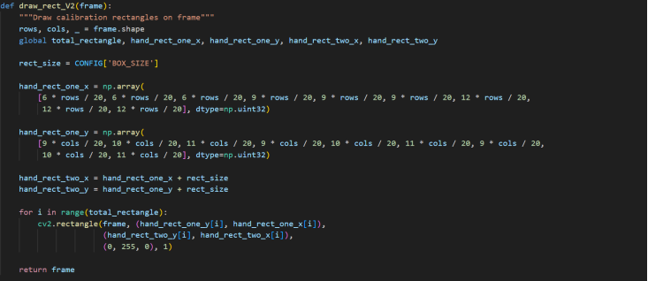
Xây dựng thuật toán nhận diện bàn tay bằng cách lấy mẫu màu da bằng 9 ô vuông trong không gian màu HSV, lấy mẫu ở cả lòng bàn tay và mu bàn tay, tất cả các giá trị H, S, V sẽ được dùng để tính trung bình h_mean, s_mean, v_mean. Dựa vào các ngưỡng offset H_LOW, H_HIGH, tạo ra vùng HSV lower (mean - offset) , HSV upper (mean + offset).
Ảnh 1: Vẽ 9 ô vuông để lấy mẫu

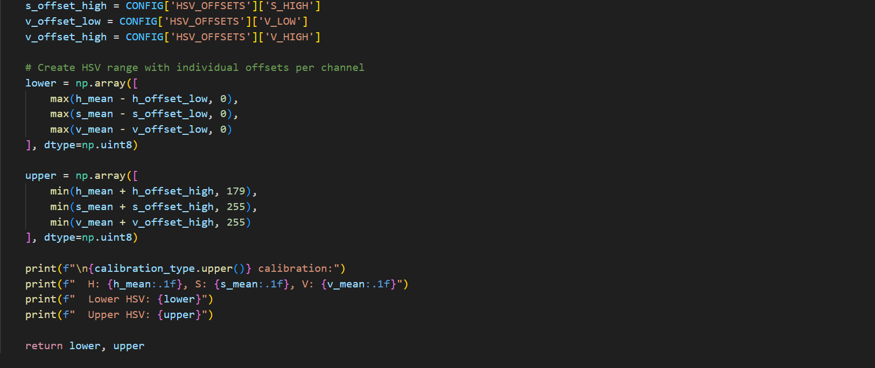
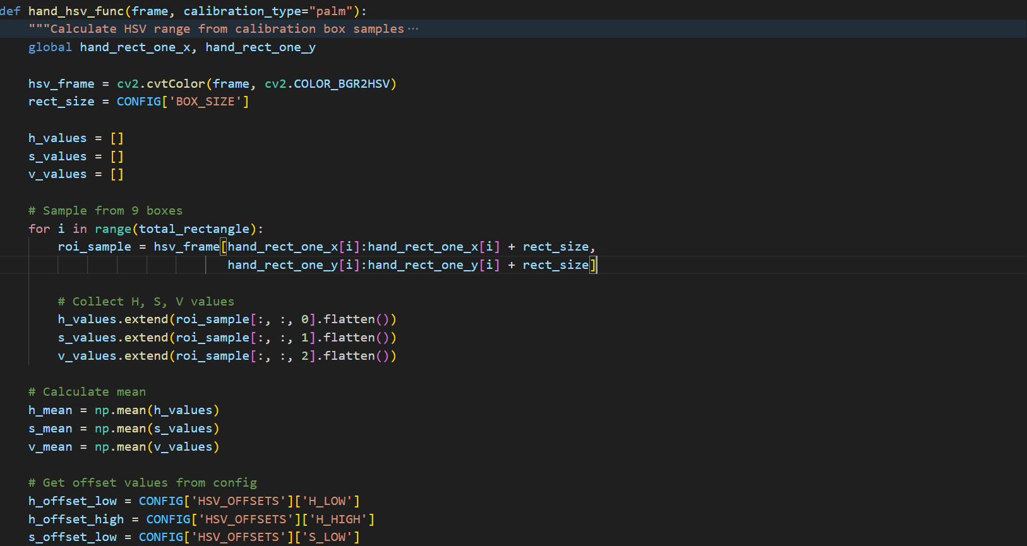
Sau khi đã có các vùng HSV lower/upper của cả hai mặt của bàn tay, tiến hành ghép 2 vùng lại (giá trị nhỏ nhất của các lower sẽ lấy khoảng thấp nhất, giá trị lớn nhất của các upper sẽ lấy khoảng cao nhất), kết quả thu được sẽ là khoảng HSV có bao phủ được cả phần da sáng nhất (chủ yếu ở lòng bàn tay), phần da tối nhất (chủ yếu ở mu bàn
Ảnh 2: Tính vùng HSV từ 9 khung đã lấy mẫu

Vùng HSV đó sẽ được chọn làm ngưỡng để phân đoạn các frame.

3.2.1.2 Phân đoạn bàn tay

Sau khi nhận các frame từ camera, chuyển đổi sang hệ màu HSV. Áp dụng vùng HSV đã lấy mẫu để xác định được vị trí của tay trong frame, lọc nhiễu kết quả của vị trí tay đã xác định, phân đoạn hình ảnh (các pixel được nhận định là bàn tay sẽ có màu trắng, còn lại là đen).

Ảnh 3: Phân đoạn bàn tay

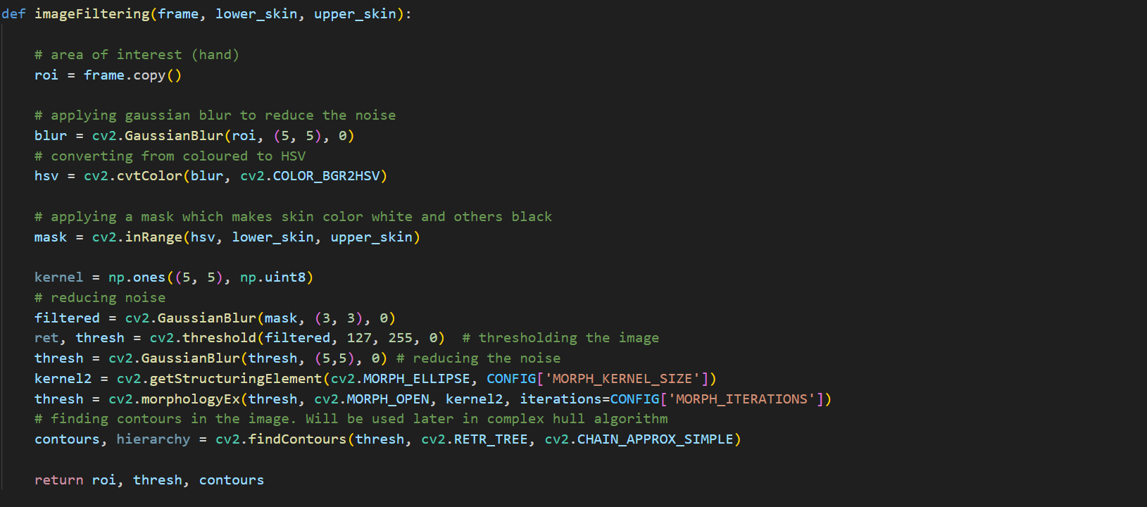
Sau khi phân đoạn bàn tay, lấy đường viền trên ảnh phân đoạn bằng contour, lấy
viền contour lớn nhất, dùng một khung viền chữ nhật bao quanh viền contour lớn nhất và dựa vào tỉ lệ của viền chữ nhật để nhận định bàn tay hoặc nhiễu từ môi trường bên ngoài.

Sao chép ảnh phân đoạn, đường viền contour của bàn tay vào một hình trống (blank image) để tiến hành xử lý các bước nhận diện bàn tay.

3.2.1.3 Xử lý nhận diện số lượng ngón tay đưa lên bằng hàm bao lồi (convex hull)

Convex hull là một trong những phương án phổ biến để có thể xác định được số lượng ngón tay.
Bao lồi (Convex hull) trong hình học của tập điểm là tập lồi có diện tích, thể tích,… nhỏ nhất mà chứa được tất cả các điểm đó.

Các thuật toán tìm bao lồi thông dụng có thể kể đến là thuật toán Graham, thuật toán Motonone Chain (2).

OpenCV cung cấp hàm để có thể tìm được bao lồi (Convex Hull) từ đường viền, câu lệnh gọi hàm là cv2.convexHull(). Tham số truyền vào là số lượng contour từ ảnh.

Sau khi tìm được bao lồi của đường viền, nhận diện số các điểm khuyết trong đường bao bằng hàm cv2.convexityDefects(). Các điểm khuyết này sẽ được tính góc dựa trên ba điểm là điểm khuyết bắt đầu (start), điểm khuyết chính giữa xa nhất tính từ đường bao lồi (far) và điểm khuyết kết thúc (end). Ba điểm này tạo thành 1 hình tam giác, sử dụng định lý Cosin để tính góc tạo bởi start-far và far-end. Đặt ngưỡng giá trị góc từ 25 độ tới 80 độ sẽ tính là 1 điểm khuyết giữa 2 ngón được đưa lên, giá trị ngưỡng dùng để loại bỏ nhiễu từ môi trường hoặc nhiễu từ chất lượng ảnh phân đoạn.
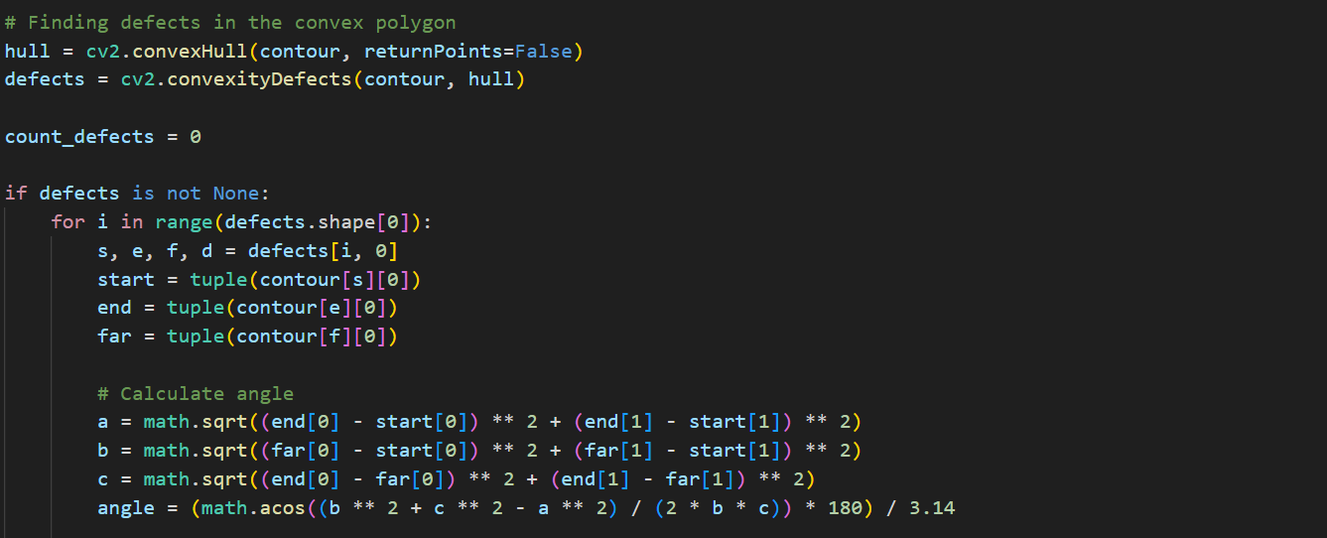
Ảnh 4: Tìm defect, tính góc của defects để xác định ngón tay
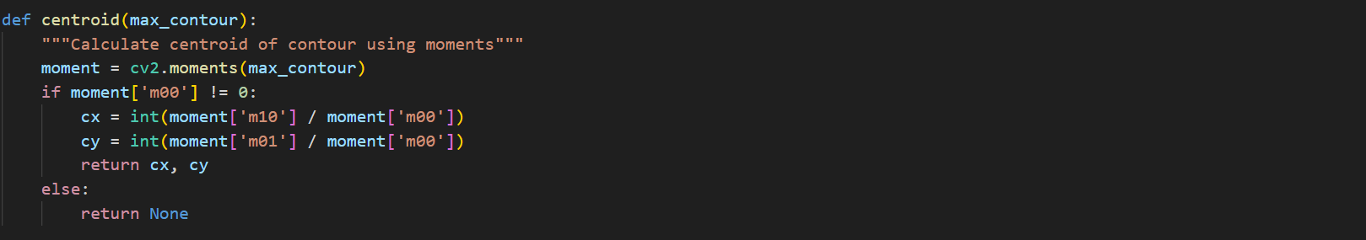
Bên cạnh đó, tìm điểm chính giữa (centroid) của đường viền bàn tay bằng cv2.moments dùng để tính khoảng cách từ điểm centroid (lòng bàn bày) đến các điểm tiếp xúc của đường viền contour với bao lồi (đầu ngón tay), đặt ngưỡng giá trị để loại bỏ nhiễu. Điểm hạn chế của phương pháp đặt ngưỡng khoảng cách từ điểm centroid đến ngón tay là có thể gây sai lệch khi vị trí bàn tay đặt quá xa camera.

Khi phát hiện bàn tay và không có ngón nào được đưa lên (hình dạng nắm đấm) có thể gây ra nhiễu khi phân đoạn vì bóng của các ngón tay trên lòng bàn tay, từ đó sẽ có thể tạo thêm các điểm khuyết giữa lòng bàn tay. Nhóm sẽ sử dụng tỉ lệ diện tích đường viền contour so với đường bao lồi, kết hợp với ngưỡng giá trị góc của điểm khuyết để tăng khả năng loại trừ bóng từ ngón tay khi gập các ngón tay lại.

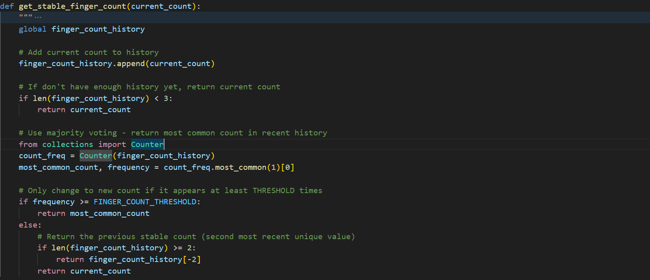
Tiếp theo, nhóm xây dựng một thuật toán nhỏ để giảm ảnh hưởng của nhiễu làm các điểm khuyết giữa các ngón tay nhấp nháy (flicking) bằng cách tính tần số xuất hiện các điểm khuyết ngón tay trong một khoảng thời gian nhất định, nếu số lần xuất hiện đạt đủ 3 thì nhận định số lượng ngón tay được đưa lên.
Ảnh 5: Lọc nhiễu nhấp nháy defects
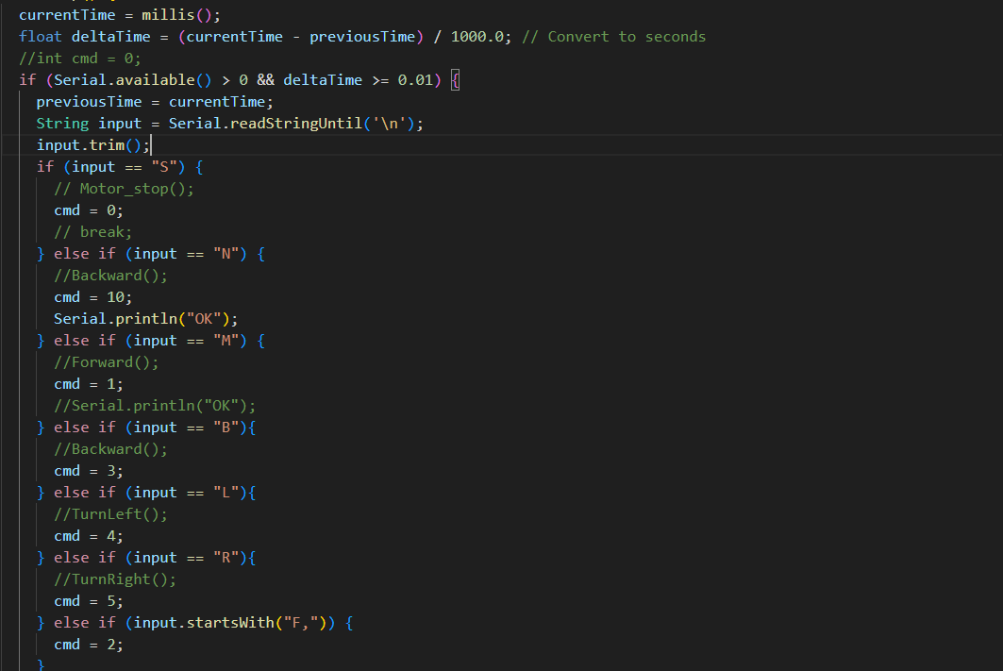
Sau khi đã nhận diện được số lượng ngón tay, gửi các kí tự đã gán cho từng ngón phát hiện đến Arduino qua Serial (baudrate 9600), Arduino sau khi nhận các kí tự sẽ thực hiện di chuyển Tiến, Lùi, Trái, Phải tương ứng:
Ảnh 6: Arduino nhận ký tự điều khiển

3.2.2 Phần cứng
Nhóm thiết kế một robot 4 bánh sử dụng động cơ, servo , pin, vi điều khiển Arduino để điều khiển động cơ, máy tính nhúng Jetson Nano để chạy chương trình Python.
Động cơ sẽ sử dụng là động cơ 5V có giảm tốc để có đủ momen xoắn.

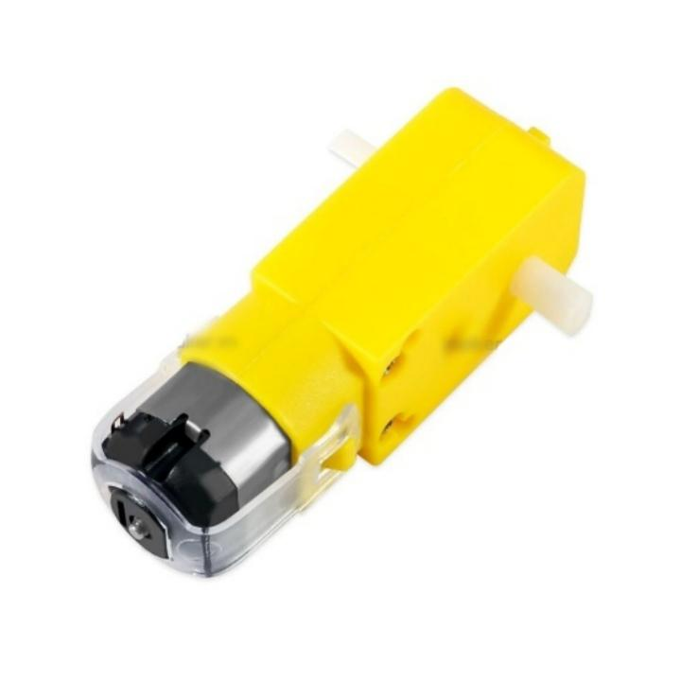

Ảnh 7: Động cơ
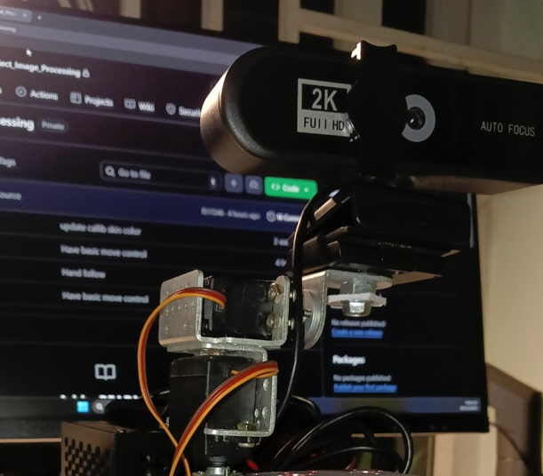
Sử dụng 2 servo MG996R (2-DOF) để điều hướng camera, mục tiêu cần đạt được tiếp theo là điều hướng camera để bám theo đối tượng.
Ảnh 8: Khung camera

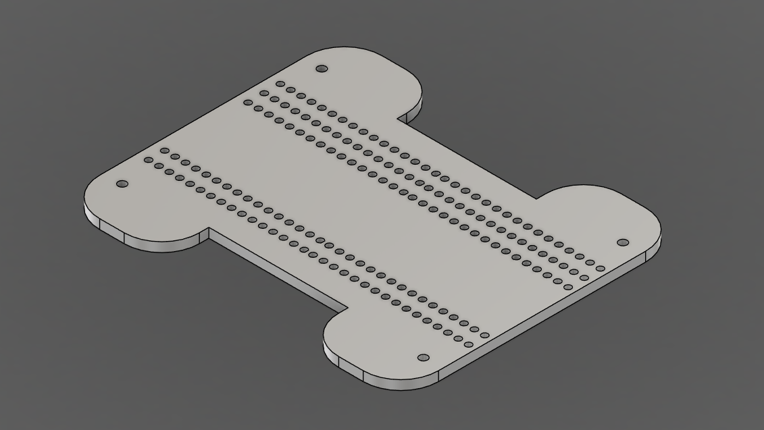
Đế base được in bằng nhựa PLA với công nghệ in 3D:
Ảnh 9: Đế base robot

Driver điều khiển động cơ được sử dụng là L298N:
- IC chính: L298 – Dual Full Bridge Driver
- Điện áp đầu vào: 5~30VDC
- Công suất tối đa: 25W 1 cầu (lưu ý công suất = dòng điện x điện áp nên áp cấp vào càng cao, dòng càng nhỏ, công suất có định 25W).
- Dòng tối đa cho mỗi cầu H là: 2A
- Mức điện áp logic: Low -0.3V~1.5V, High: 2.3V~Vss
- Kích thước: 43x43x27mm
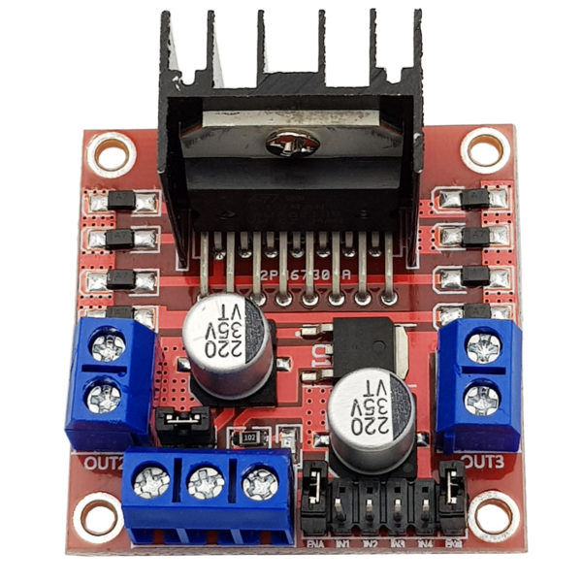
Ảnh 10: Driver điều khiển động cơ
Máy tính nhúng Jetson Nano Developer Kit B01, dùng để chạy chương trình, giao tiếp với Arduino thông qua Serial. Jetson Nano Developer Kit B01 hỗ trợ GPU này bao gồm 1 CPU 4 nhân 64-bit dựa trên ARM Cortex-A57, RAM 4GB và bộ xử lý video có thể xử lý lên đến 4K 30fps đối với mã hóa và 4K 60fps đối với giải mã, cùng với đó là các khe cắm PCIe và USB 3.0.
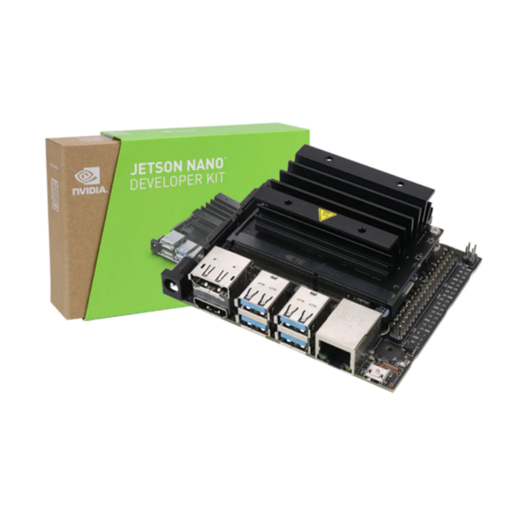
Jetson Nano cung cấp 472 GFLOPS để chạy các thuật toán AI hiện đại một cách nhanh chóng, với một quad-core 64-bit ARM CPU, một 128-core được tích hợp trên NVIDIA GPU, cũng như bộ nhớ 4GB LPDDR4. Có thể chạy song song nhiều mạng neural và xử lý đồng thời một số cảm biến có độ phân giải cao (3).

Chương 4 KẾT QUẢ THỰC NGHIỆM

4.1 Kết quả thực hiện
Thuật toán xây dựng có khả năng phát hiện được bàn tay, phân biệt tương đối rõ với môi trường xung quanh.
Các hiệu chỉnh để phát hiện ngón tay, lọc nhiễu cho kết quả khả quan. Cụ thể, việc phối hợp đặt ngưỡng tỉ lệ diện tích đường viền tay và đường bao lồi, độ dài từ điểm trung tâm tới điểm đầu ngón tay (phát hiện tương đối tốt cho 1 ngón), lọc nhiễu frame nhấp nháy các điểm khuyết defects đã làm ổn định hệ thống, giảm bớt tinh trạng nhận diện sai.

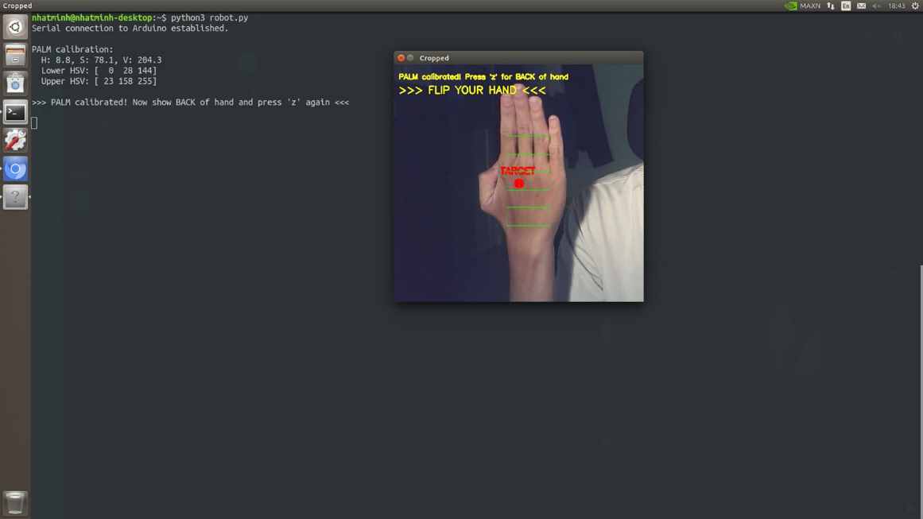
Việc lấy ngưỡng ở cả 2 mặt bàn tay tạo nên một vùng HSV rộng, phát hiện bàn tay tốt hơn, có thể phát hiện được ngón tay được đưa lên ở cả 2 mặt bàn tay hướng về phía camera.
Ảnh 11: Lấy ngưỡng mu bàn tay

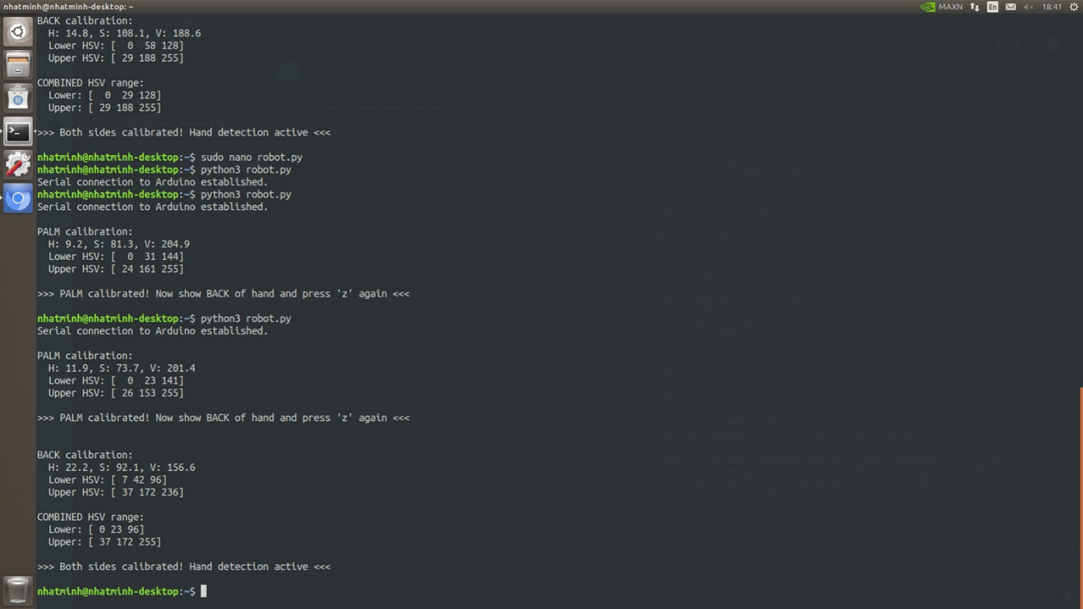
Ảnh 12: Vùng màu HSV sau khi lấy mẫu

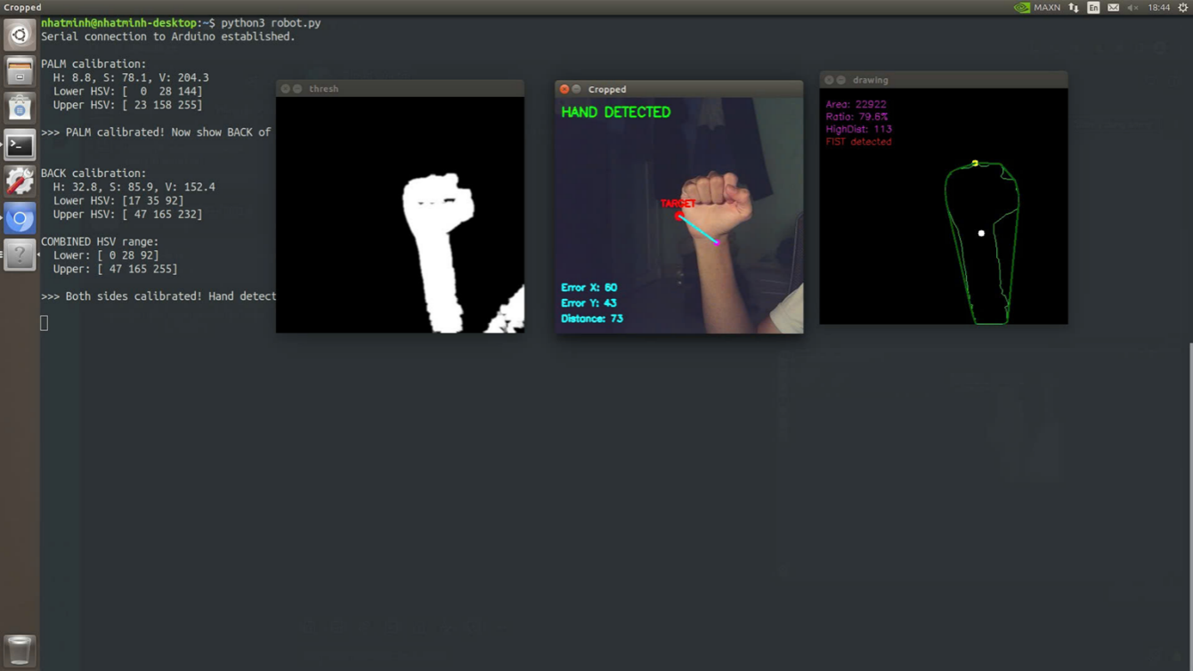

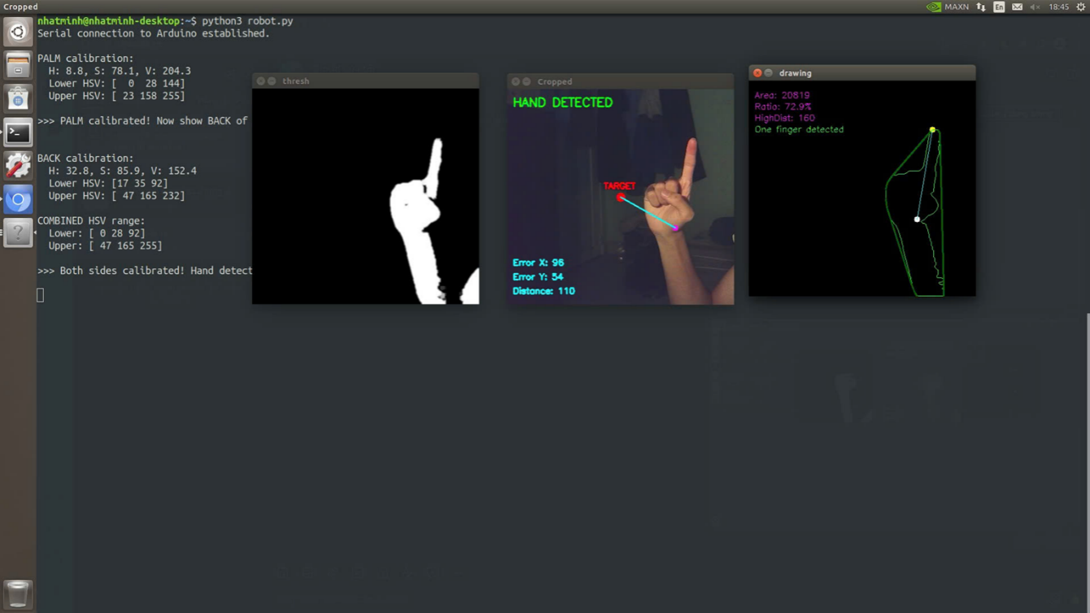

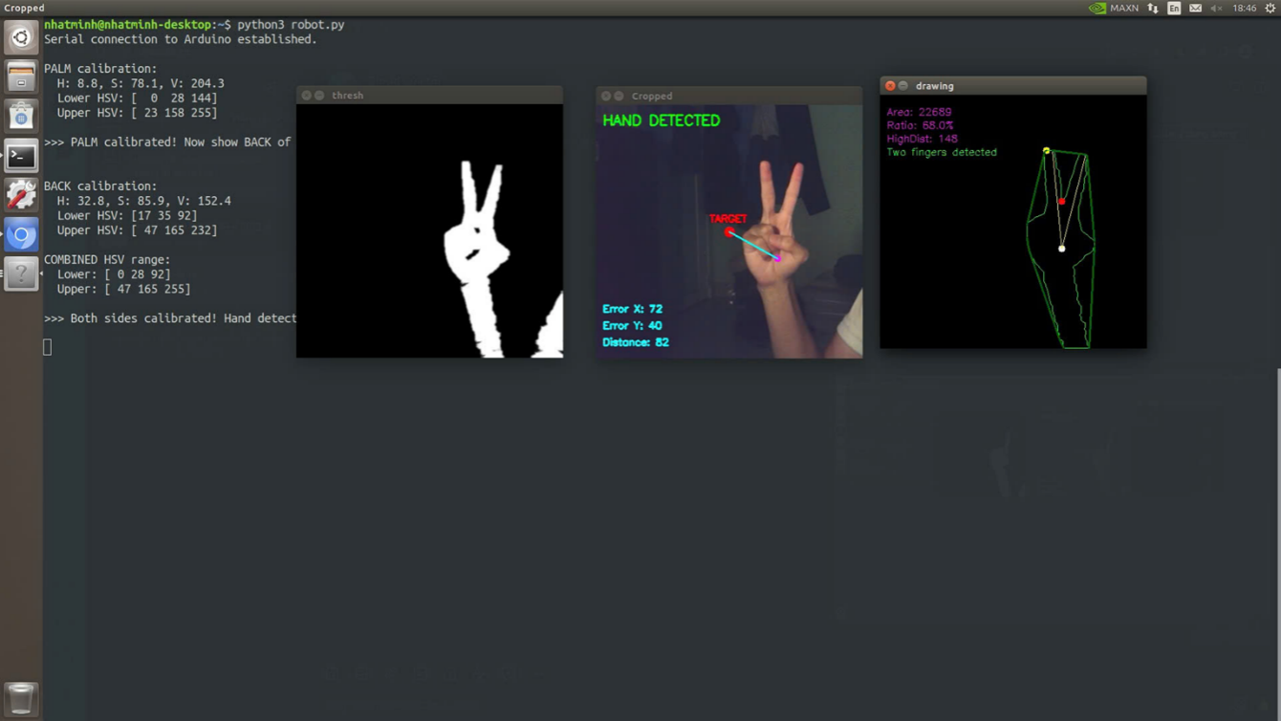

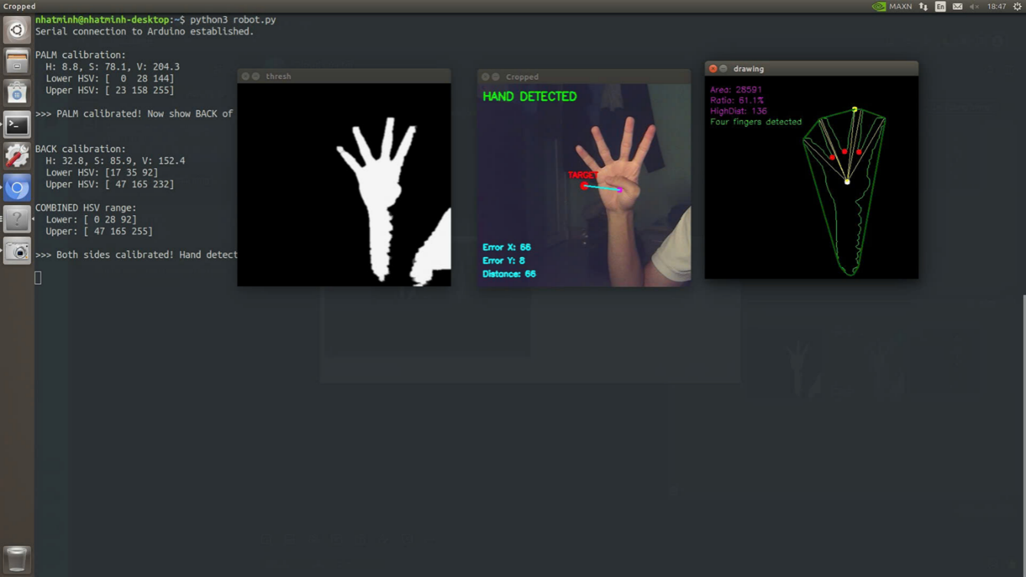

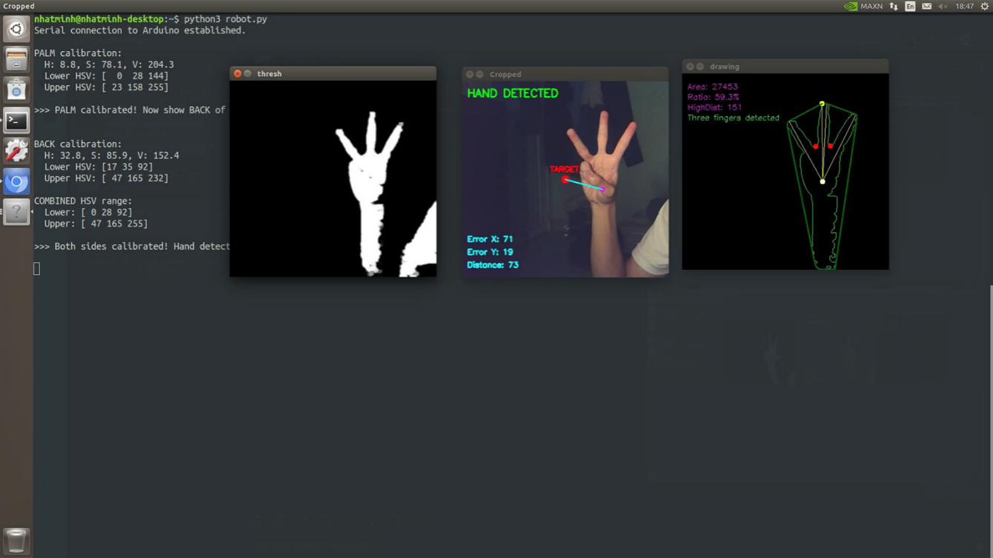

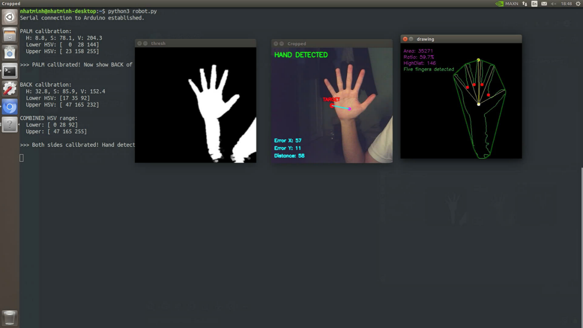
Kết quả nhận diện khá tốt, hình ảnh phân đoạn ít bị nhiễu hơn so với lấy mẫu 1 mặt của bàn tay.

Tuy nhiên việc đặt ngưỡng không phải là phương pháp tối ưu cho tất cả các trường hợp như tay đặt gần/xa camera, màu vật thể của môi trường trùng màu da/ có kích thước, tỉ lệ giống bàn tay.

Một số hình ảnh của robot:

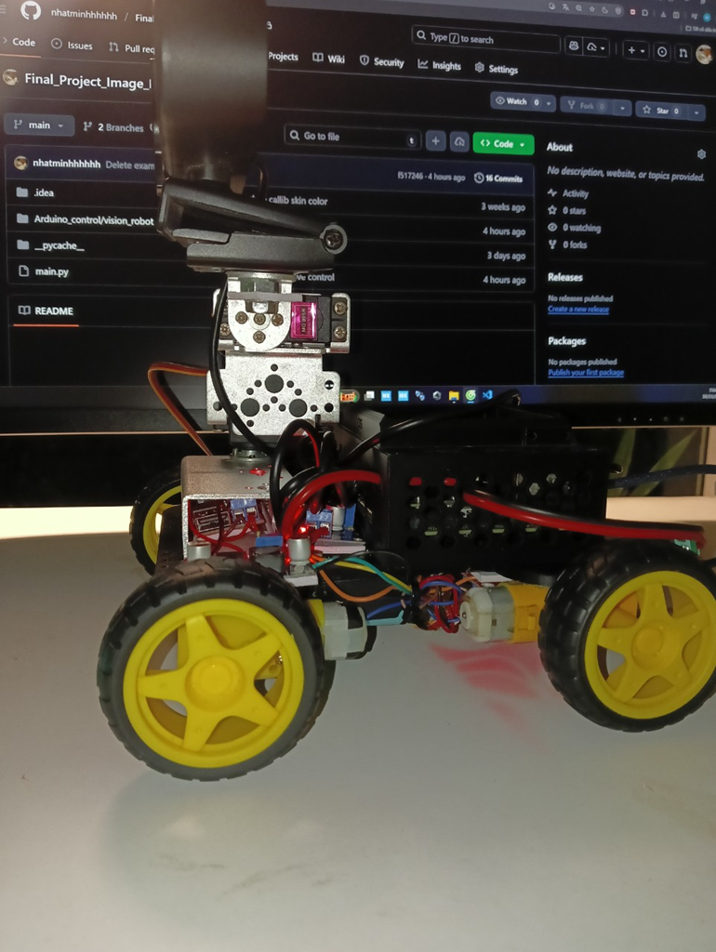

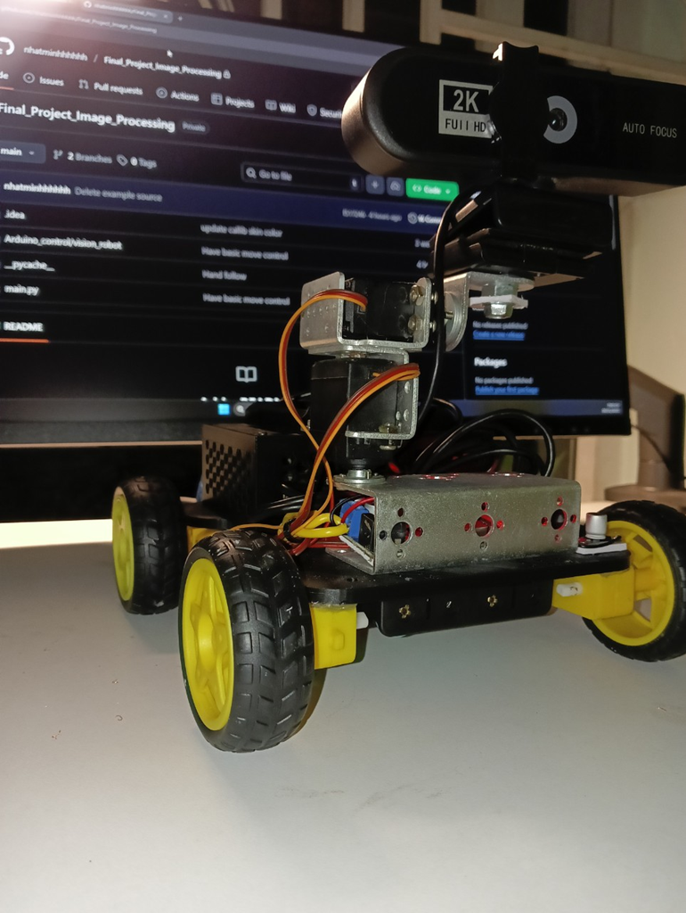

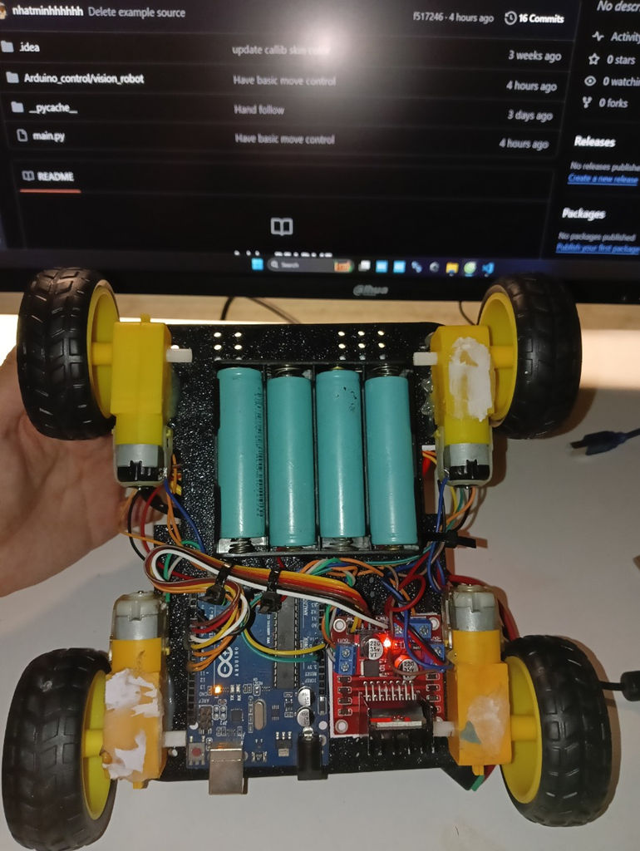

4.2 Hướng phát triển

Thuật toán xây dựng đã có các nét tương đồng so với model AI Mediapipe của Google (3), chưa có chức năng nhận diện được các khớp, các đốt ngón tay.
Nhóm sẽ tiếp tục phát triển thêm các thuật toán nhận dạng cử chỉ tay mới, nhận dạng được hướng của ngón tay, các chức năng theo dõi, bám theo đối tượng,…
Về phần cứng, nhóm sẽ thêm các cơ cấu chấp hành khác nhằm tăng thêm chức năng của robot cũng như đưa robot đến gần hơn với thực tế.

TÀI LIỆU THAM KHẢO

Tài liệu tham khảo
1. Khan, K., Agarwal, I., Jerripothula, K.R. (2025). Convex Hull-ish Object Detection. In: Palaiahnakote, S., Schuckers, S., Ogier, JM., Bhattacharya, P., Pal, U., Bhattacharya, S. (eds) Pattern Recognition. ICPR 2024 International Workshops and Challenges. ICPR 2024. Lecture Notes in Computer Science, vol 15619. Springer, Cham.
2. H. Ansar et al., "Hand Gesture Recognition for Characters Understanding Using Convex Hull Landmarks and Geometric Features," in IEEE Access, vol. 11, pp. 82065-82078, 2023, doi: 10.1109/ACCESS.2023.3300712.
3. Y. Quiñonez, C. Lizarraga and R. Aguayo, "Machine Learning solutions with MediaPipe," 2022 11th International Conference On Software Process Improvement (CIMPS), Acapulco, Guerrero, Mexico, 2022, pp. 212-215

